Министерство науки и высшего образования Российской Федерации

Федерального государственного бюджетного образовательного учреждения высшего образования

Московский государственный технический университет имени Н.Э. Баумана

(Национальный исследовательский университет)

Московский техникум космического приборостроения

**ОТЧЕТ ПО ПРАКТИЧЕСКОЙ РАБОТЕ № 7**

По теме: «Построение сети в Cisco packet tracer»

Специальность: 09.02.07 Информационные системы и программирование

— квалификация «Программист»

Группа ТИП-51

Проверил Осипов В.Н.

Выполнил Симонян П.Р.

Москва 2021

# Оглавление

1. Конфигурация сети 3

2. Подключение 6

3. Тестирование 11

4. Настройка сервера 14

5. Настраиваем защиту 15

# Конфигурация сети

Закинул все устройства на поле:

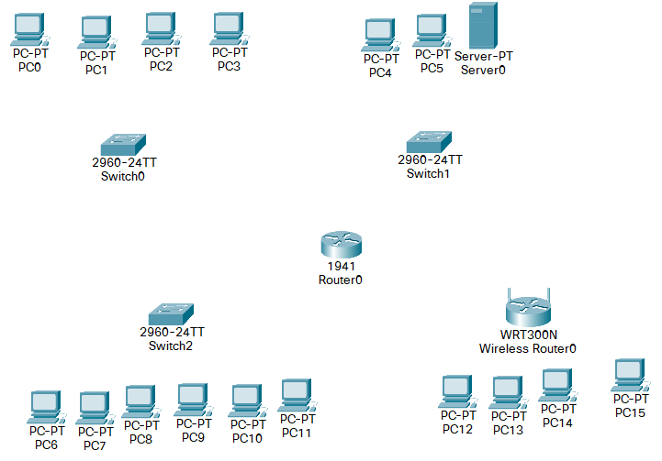

Поставил в третьем отделе 4 компьютерам антенны.

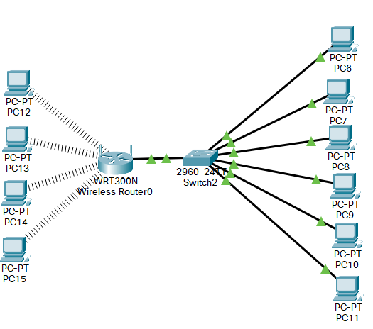

Настроил компьютеры (приведено только несколько примеров):

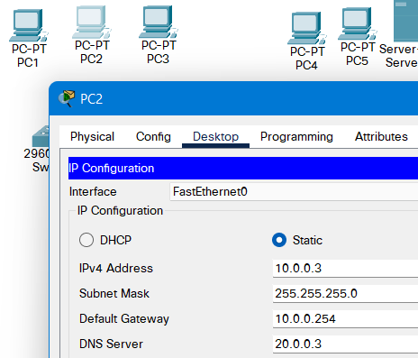

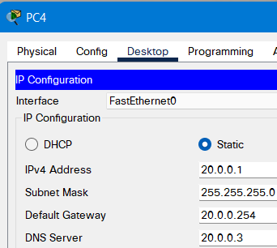

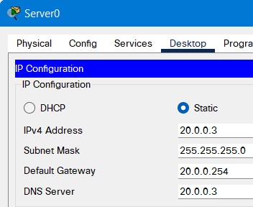

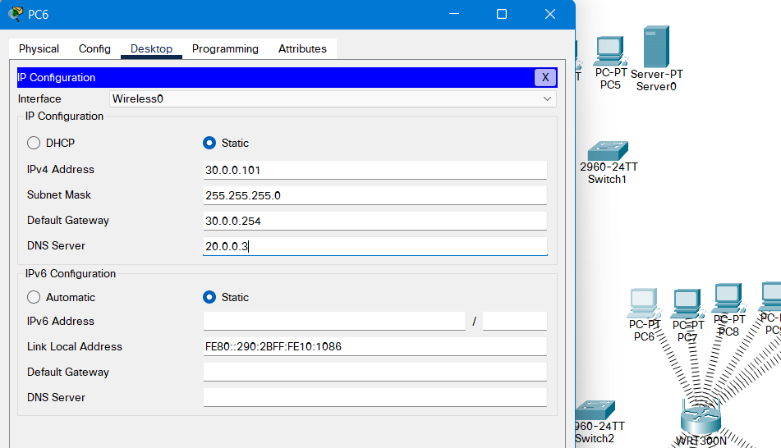

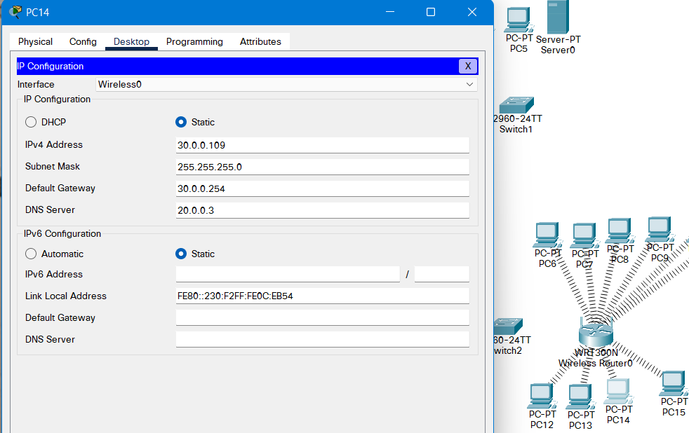

Теперь настроим роутер:

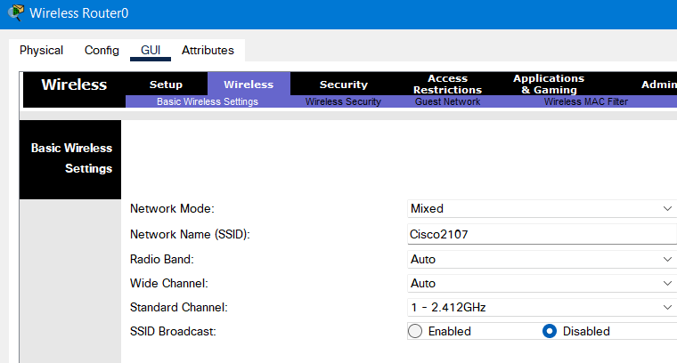

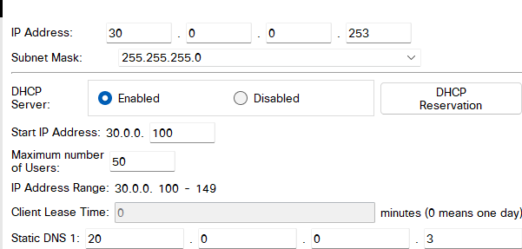

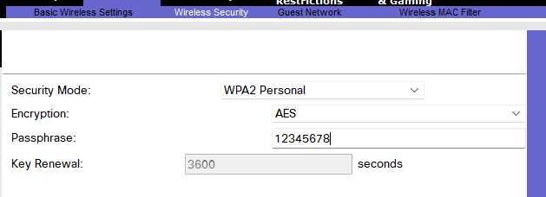

# Подключение

Подключаемся к роутеру на ПК третьей группы.

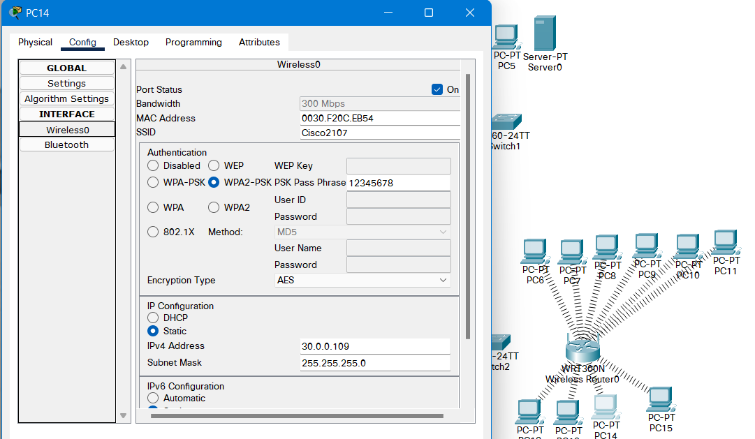

Соединяем коммутаторы и настраиваем их.

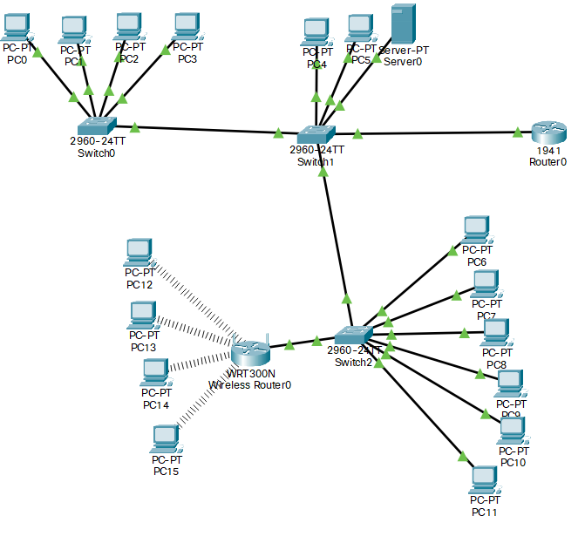

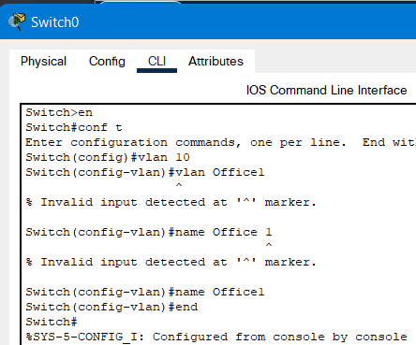

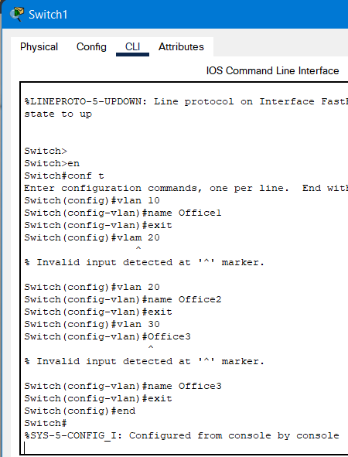

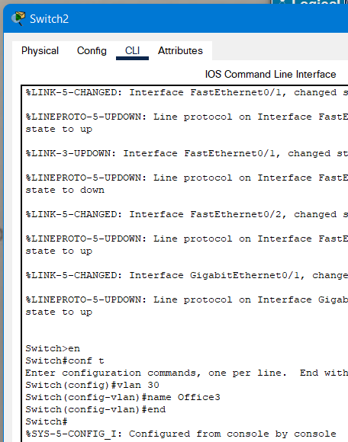

Настраиваем порты на VLAN’ы:

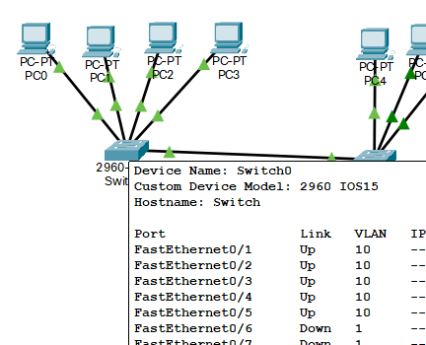

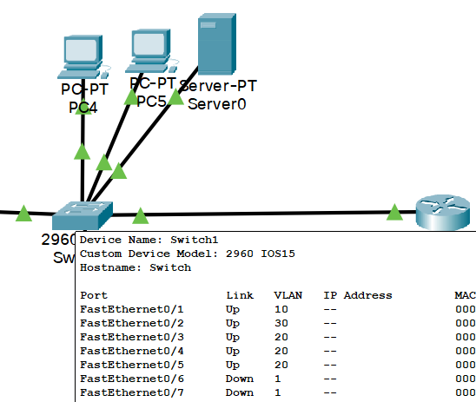

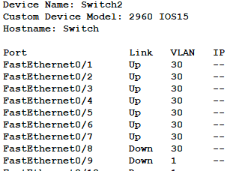

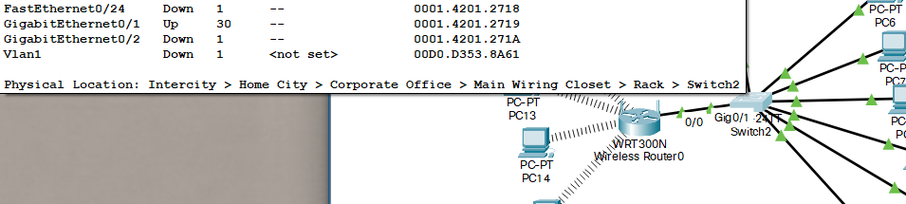

Порт к проводному роутеру настроен как Trunc.

А также выполняем следующие команды на роутере:

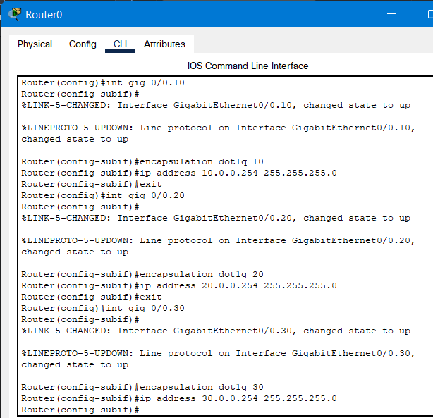

# Тестирование

Пробуем пинговать.

С первого отдела все остальные:

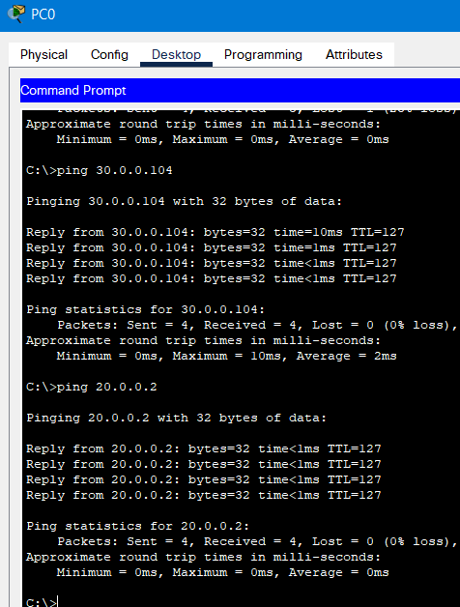

Со второго остальные:

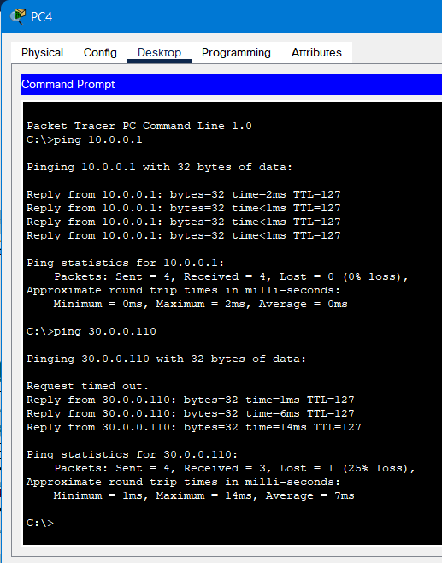

Только на второй раз он почему-то получает все сообщения:

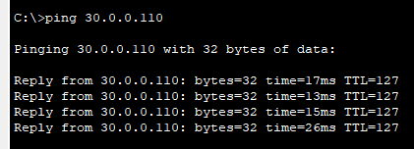

Да и вообще эта штука настраивается с нескольких попыток.

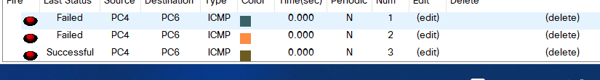

Другой тип соединения не гарантирует доставку.

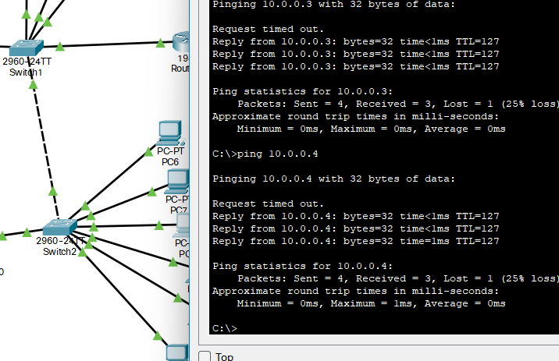

Идем далее: с третьей группы на все остальные.

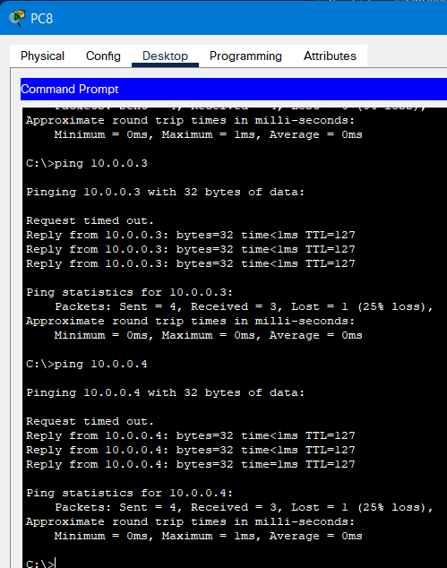

# Настройка сервера

Включаем DNS

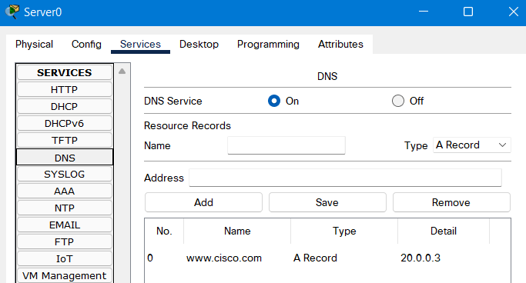

Проверяем работу:

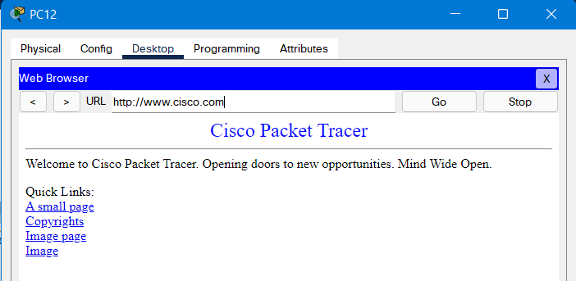

# Настраиваем защиту

Вводим нужные команды в маршрутизаторе:

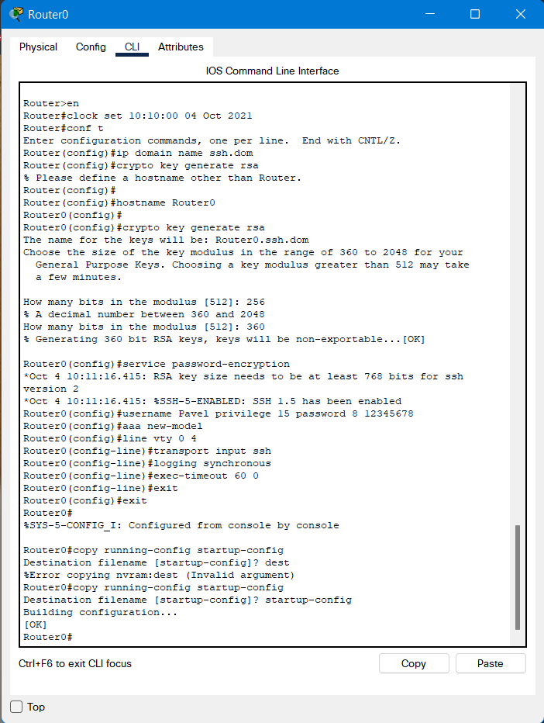

Далее настраиваем защиту портов на каждом маршрутизаторах:

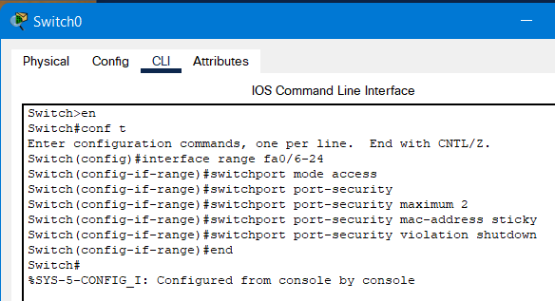

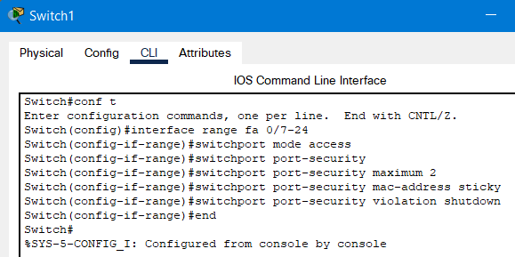

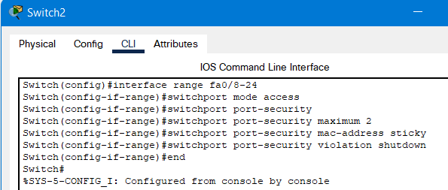

Итог:

